全Ｌ協保安２６第９８号
平成２７年３月２０日
正 会 員 各 位

（一社）全国ＬＰガス協会

平成２７年度液化石油ガス販売事業者等保安対策指針について
(お願い)

標記につきまして、経産省より別添のとおり販売事業者等への周知依頼がありました。
なお、誠に恐縮に存じますが、本指針等の関係資料は容量が大きいことから添付しておりませんので、下記の経産省ホームページよりご確認くださいますようよろしくお願いいたします。
本指針では、平成２７年度の新規項目及び実効性を高める取組等は別紙（参考）のとおりとなっており、その中で主な新規項目として２０２０年に向けての目標設定として死亡者ゼロ及び負傷者２５人未満を目指す。また、リコール対象品への対応及び長期使用製品安全点検制度への協力等が掲げられています。
また、実効性を高める取組として、自主保安活動チェックシートの活用促進が掲げられており、当協会としても既にご案内しております平成２７年度より新たに実施する「ＬＰガス安全応援推進運動“すべてはお客様の安心のために”」の具体的推奨事項に同チェックシートによる自己診断の更なる推進を掲げております。
つきましては、都道府県協会におかれましては、貴協会会員に対し、また、直接会員におかれましては、貴社の従業員や関係者等に対して、上記を踏まえて周知徹底方よろしくお願いいたします。

記

◎保安対策指針等掲載箇所（経産省ホームページ内）
http://www.meti.go.jp/policy/safety_security/industrial_safety/oshirase/2015/03/270317-2.html
以 上

発信手段：Ｅメール、担当：内倉、渡辺、片岡

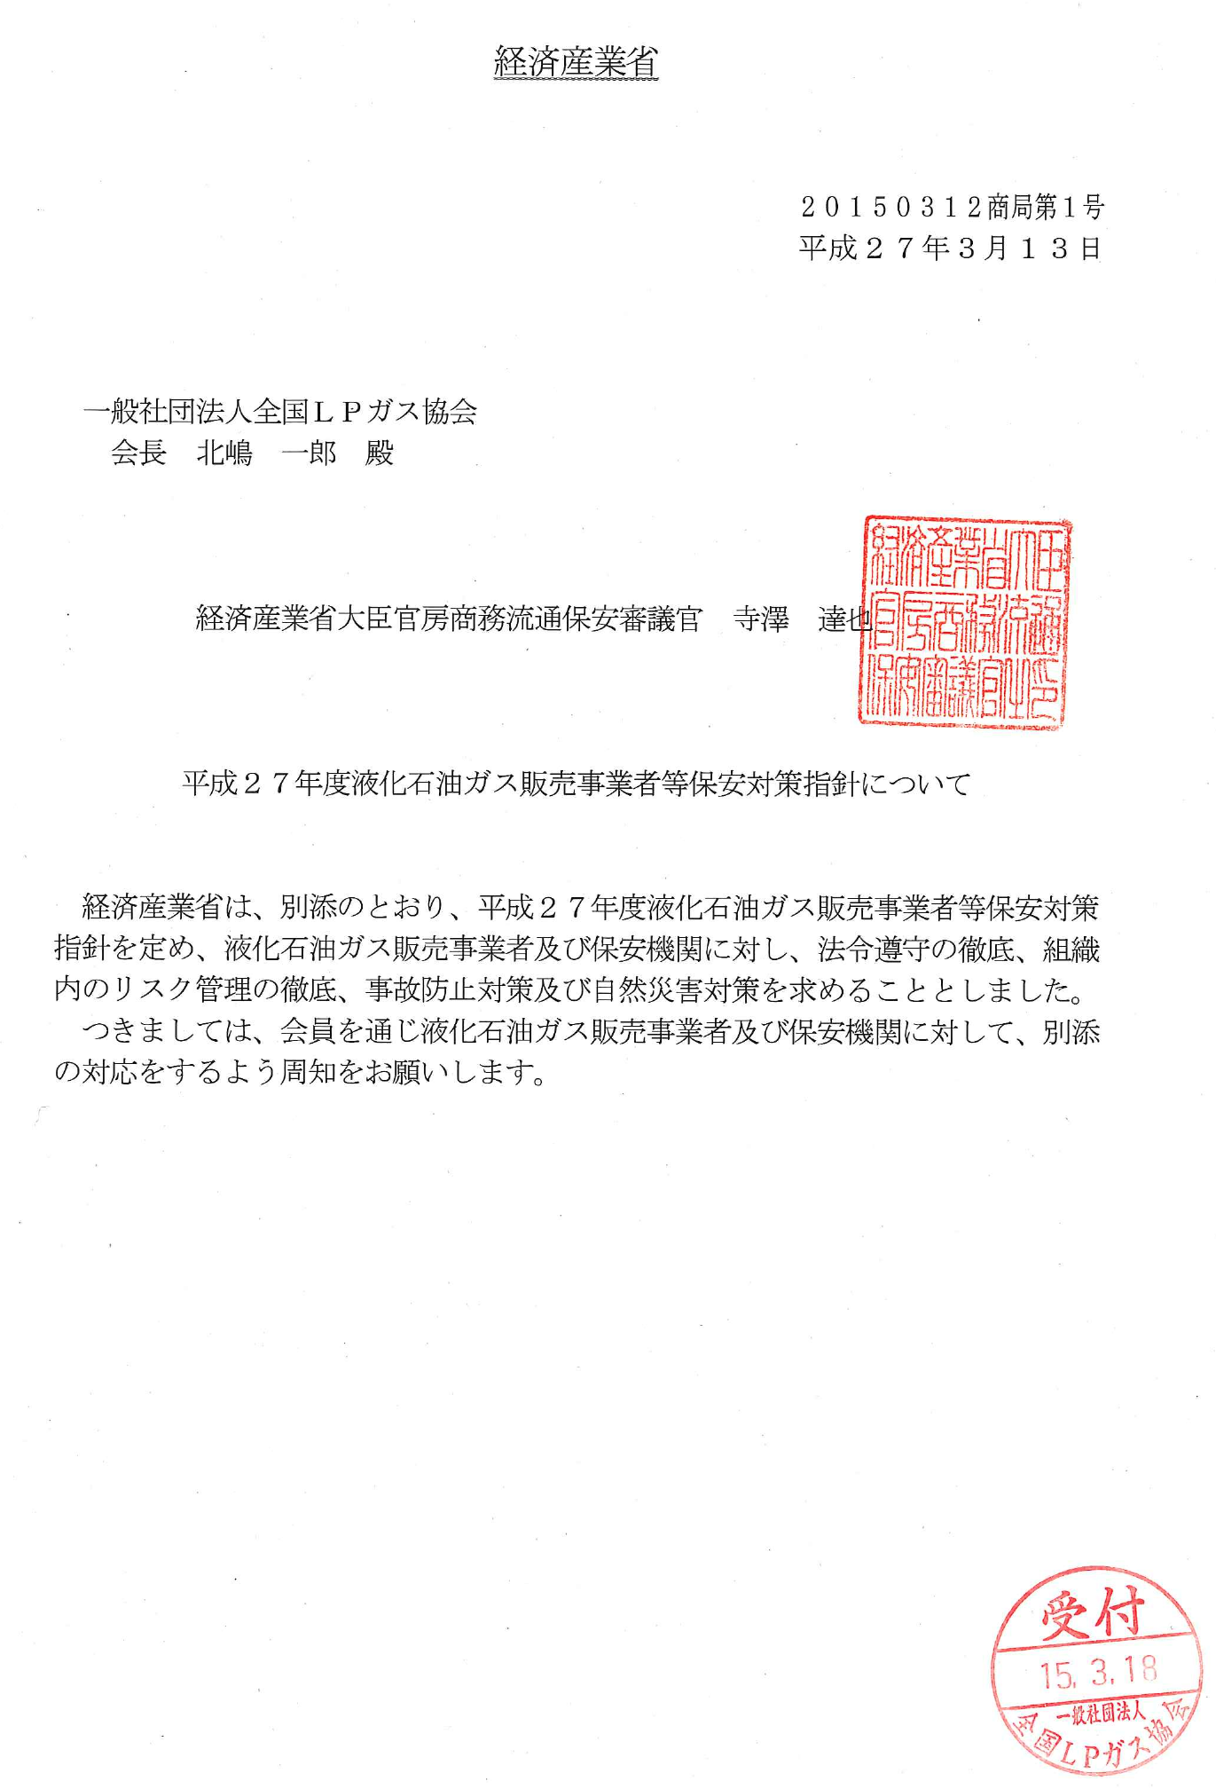
別添

【平成２７年度保安対策指針の新規項目及び実効性を高める取組等】
別紙（参考）

１．平成２７年度保安対策指針の主な新規項目
（１）２０２０年に向けての目標設定
死傷者を伴う事故について、液化石油ガス保安対策の徹底を要請し、２０２０年時点の目標として、死亡者はゼロ、負傷者は２５人未満を目指す。
（２）一般消費者等に対する周知等による保安意識の向上
一般消費者等が正しいＬＰガス及び関連機器の取扱方法を理解し、実行できるようにするため、以下のような工夫を図りながら一般消費者等への周知活動を実施すること（「以下」の部分は省略。本文を参照してください）。
（３）リコール対象品等への対応
経済産業省のリコール情報に掲載されているガス機器に関する所有者情報を有している場合には、ガス機器製造事業者に対して情報提供などの協力に努めること。
なお、ＬＰガス販売事業者等は、リコール製品への対応を図る観点からガス機器製造事業者と連携を図ること。
（４）長期使用製品安全点検制度への協力について
保安点検・調査時等に、自社が販売した製品で、対象製品にもかかわらず所有者情報の登録がされていない可能性がある場合には、所有者票の代行記入を含め、登録率向上に向けた対応を図ること。また、自社が販売した製品ではない場合においても、積極的に所有者票の代行記入等の協力に努めること。
なお、ＬＰガス販売事業者等は、登録率向上に向けてガス機器製造事業者と連携を図ること。
（５）質量販売の確実な保安業務の実施について
質量販売に関する事故が発生していることから、質量販売に際しては、法令遵守を徹底し、消費設備調査に係る供給開始時調査及び１４条書面交付について、確実に実施すること。また、質量販売先の一般消費者等に対し、質量販売事故防止のためのリーフレット等により周知を確実に実施すること。

２．保安対策指針の実効性を高める取組
（１）行政機関による連携等の促進（平成２６年度より継続、下線部は平成２７年度新規）
経済産業省本省、産業保安監督部及び都道府県においては、事故防止への対策、法令違反への対応、自然災害対策への取組等について共有するとともに、立入検査においては、ＬＰガス販売事業者と保安機関の所管が行政機関によって異なる場合は可能な限り当該行政機関において合同して実施する。
なお、立入検査に際しては、必要に応じて供給設備等の現場確認を実施する。
（２）ＬＰガス販売事業者等の自主保安活動の把握等（平成２６年度より継続）
ＬＰガス販売事業者等の自主保安活動の取組の促進を図る観点から、行政機関は、所管のＬＰガス販売事業者等に対し、自主保安活動チェックシートの利用の把握に努めるとともに、特に一般消費者等に起因する事故撲滅の観点から同チェックシートの活用を促進させる。

３．事故撲滅等のための更なる取組（平成２７年度新規）
経済産業省本省、産業保安監督部及び都道府県においては、平成２７年度中に死傷者を伴うＬＰガス事故が発生した場合には、事故原因、法令違反の有無等を調査するとともに、必要に応じて再発防止策、横展開を講じるなど所要の措置を講ずる。

